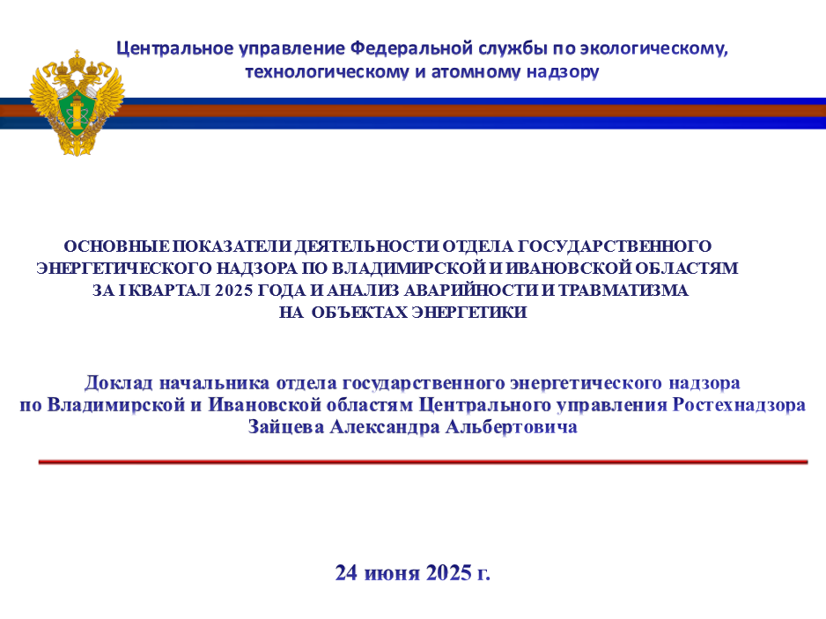
Уважаемые коллеги!

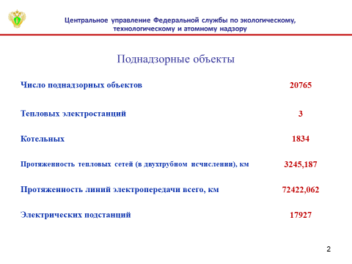
Отделом государственного энергетического надзора по Владимирской
и Ивановской областям (далее – Отдел) ведется работа, направленная
на предупреждение, выявление и пресечение нарушений обязательных требований посредством контрольных (надзорных) мероприятий, а также профилактики нарушений.
На слайде представлена общая информация по количеству поднадзорных объектов тепло- электроэнергетики на территориях Владимирской
и Ивановской областей.
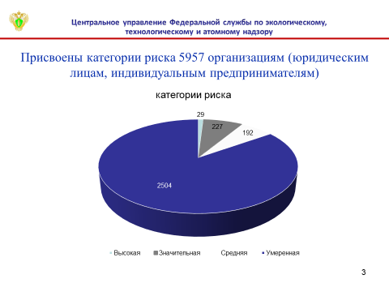
Государственный энергетический надзор на территории Владимирской
и Ивановской областей осуществляется в отношении 5957 организаций, в том числе:
- высокого риска – 29;
- значительного риска – 227;
- среднего риска – 192;
- умеренного риска – 2504;
- низкого риска – 3005.

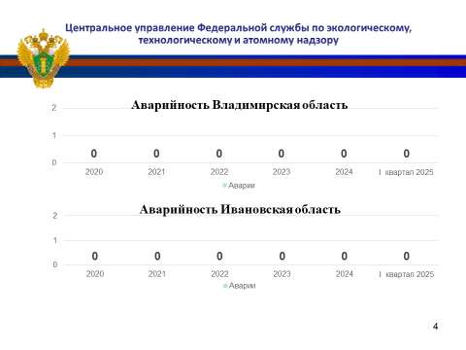
Отделом проводится регулярный анализ травматизма и аварийности
на объектах энергетики на территории Владимирской и Ивановской областей.
За отчетный период, как и за предыдущие 5 лет, не зафиксированы аварии
на объектах электро- и теплоэнергетики, расследование которых осуществляет Ростехнадзор.
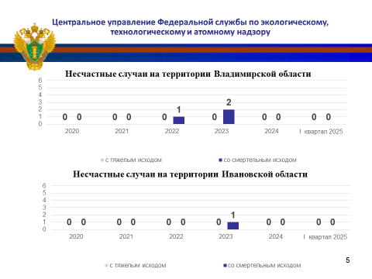
За 1 квартал 2025 г. и 12 месяцев 2024 года на предприятиях, поднадзорных Отделу, не зарегистрировано несчастных случаев с тяжелым или смертельным исходом.
Для сравнения, за аналогичный период 2023 года зафиксировано
3 несчастных случая на объектах электроэнергетики
со смертельным исходом, подлежащих учету. Показатели свидетельствуют
о большой профилактической работе, проведенной Отделом, что способствовало существенному снижению количества несчастных случаев, подлежащих расследованию Ростехнадзором.
В целом, как показывают результаты расследований, основная причина возникновения вышеуказанных учетных событий – низкий уровень соблюдения персоналом обязательных требований в области охраны труда при эксплуатации электроустановок, неудовлетворительный уровень производственной
и технологической дисциплины, а также недостаточная организация работы
по соблюдению обязательных требований норм и правил при эксплуатации энергоустановок, системное нарушение организационных и технических мероприятий.
По итогам проведения расследования каждого несчастного случая Отделом организовано совещание по анализу аварийности и травматизма на поднадзорных объектах энергетики.
В ходе совещания доведена информация о работе комиссии
по расследованию несчастного случая, указаны основные причины несчастных случаев, даны рекомендации по организации работы на энергоустановках.
Даны разъяснения по проведению Отделом профилактической работы
в целях снижения уровня травматизма в поднадзорных организациях, недопущения повторяемости несчастных случаев, профилактики нарушений обязательных требований при эксплуатации энергоустановок.
Ежемесячно проводится анализ производственного травматизма
и аварийности на объектах энергетики с доведением до поднадзорных организаций.
На официальном сайте Центрального управления Ростехнадзора размещена информация об уроках, извлеченных из несчастных случаев.
На сайте Центрального управления Ростехнадзора регулярно публикуется анализ несчастных случаев на энергоустановках в разрезе всех управлений Ростехнадзора.
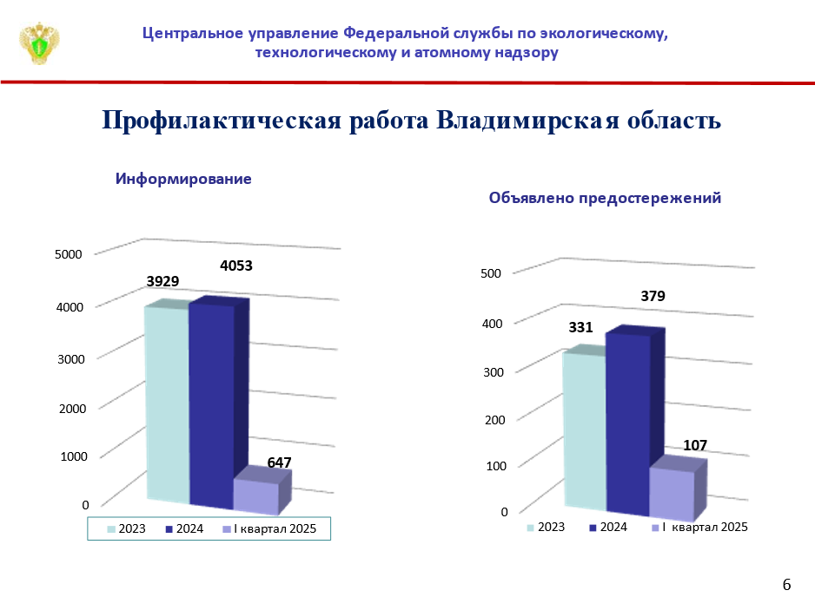
Профилактическая работа Отдела направлена на предупреждение, выявление и пресечение нарушений обязательных требований в области энергетической безопасности, что в свою очередь снижает административную нагрузку на контролируемых лиц.
При осуществлении федерального государственного энергетического надзора в I квартале 2025 году проводились следующие виды профилактических мероприятий:
а) информирование;
б) обобщение правоприменительной практики;
в) объявление предостережений.
За I квартал 2025 г. Отделом поднадзорным предприятиям объявлено 107 предостережений о недопустимости нарушений обязательных требований
на территории Владимирской области.
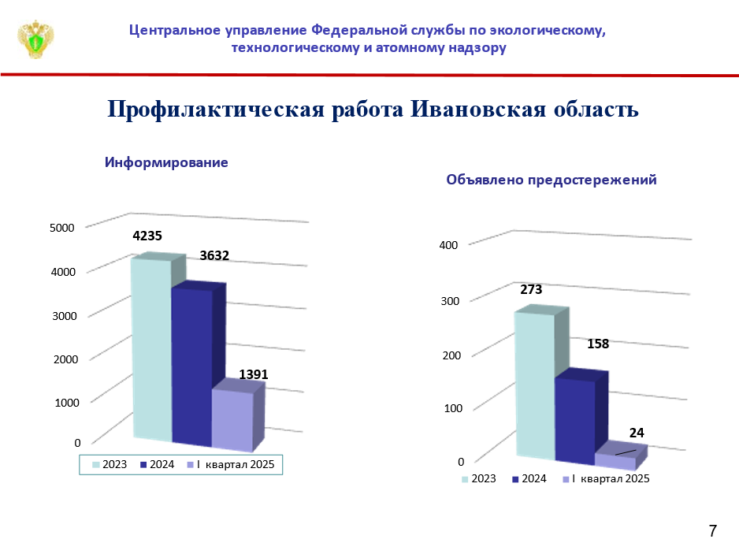
За аналогичный период организациям на трерритории Ивановской области объявлено 24 предостережения.
В адрес Отдела поступили ответы от поднадзорных организаций
об устранении нарушений, признаки которых отраженных в предостережениях.
В 2024 году проведено 2 совещания с представителями поднадзорных организаций, на которых рассмотрены вопросы организационных
и профилактических мероприятий, направленных на снижение производственного травматизма на объектах энергетики, обучения эксплуатирующего персонала
в области техники безопасности при производстве работ, доведены результаты проведенных контрольных (надзорных) мероприятий в отношении организаций электро- и теплоэнергетики с часто встречающимися нарушениями.
Кроме того, были рассмотрены актуальные изменения законодательства
в части осуществления контрольных (надзорных) мероприятий в области государственного энергетического надзора.
В 2025 году практика проведения подобных совещаний продолжена.
27 июня 2025 года состоится совещание в формате ВКС с поднадзорными предприятиями, на котором будут обозначены вопросы снижения уровня аварийности и травматизма на объектах электро- и теплоэнергетики.

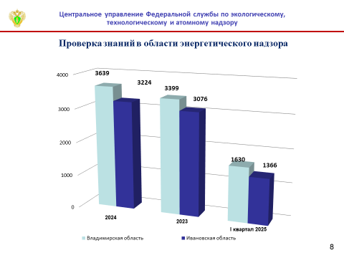
Количество работников, направляемых на проверку знаний в области энергетического надзора в отраслевую комиссию Центрального управления Ростехнадзора, остается на высоком уровне, что свидетельствует
об эффективности принимаемых мер, направленных на профилактику нарушений обязательных требований.
В I квартале 2025 года в отраслевой территориальной комиссии была проведена проверка знаний Норм и Правил у 2996 человек.
Вместе с тем, хочу обратить внимание, что в ноябре 2022 года внесены изменения в Правила работы с персоналом в организациях электроэнергетики, утвержденные приказом Минэнерго России от 22 сентября 2020 г. № 796,
и проверка знаний в комиссии Ростехнадзора должна проводиться только в случае если штатная численность работников организации не позволяет образовать комиссию по проверке знаний в соответствии с требованиями Правил.
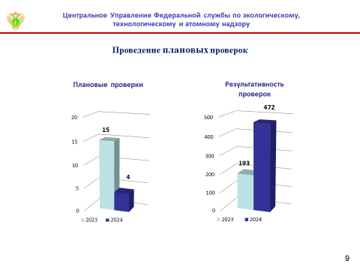
В 2024 году Отделом проведена 831 проверка поднадзорных предприятий
и организаций, в том числе 4 плановых. В 1 квартале 2025 г. Отделом проведено 169 внеплановых проверок. Плановые проверки в 1 квартале 2025 г. в отношении поднадзорных организаций не проводились.
Результативность проведенных проверок (количество выявленных нарушений) значительно повысилась.
Приведу наиболее часто встречающиеся нарушения обязательных требований в сфере деятельности Отдела:
Не проходят аттестацию по вопросам безопасности в сфере электроэнергетики руководители (заместители руководителей) организаций,
в отношении которых осуществляется федеральный государственный энергетический надзор в сфере электроэнергетики;
Отсутствует утвержденный порядок работы с персоналом;
Отсутствует подготовленный электротехнический персонал, необходимый для эксплуатации электроустановок организации;
В комиссию по проверке знаний правил работы в электроустановках
в организации включены работники не из числа административно-технического персонала;
Не проводится надлежащее техническое обслуживание объектов электроэнергетики;
Имеется загнивание деревянных элементов опоры воздушной линии электропередачи сверх допустимых норм (видимое загнивание) в местах крепления крюков со штыревыми изоляторами;
Не обеспечивается минимально допустимое расстояние между неизолированными проводами воздушной линии электропередачи и ветвями деревьев;
Имеется наклон опоры воздушной линии электропередачи относительно вертикальной оси;
Не проводятся необходимые испытания и измерения в электроустановках;
Не проводится техническое освидетельствование оборудования котельных;
Допускается эксплуатация котлов без докотловой или внутрикотловой обработки воды;
Не проводятся техническое диагностирование наружных тепловых сетей.
Основную долю в объеме проводимых проверок составляют внеплановые проверки.
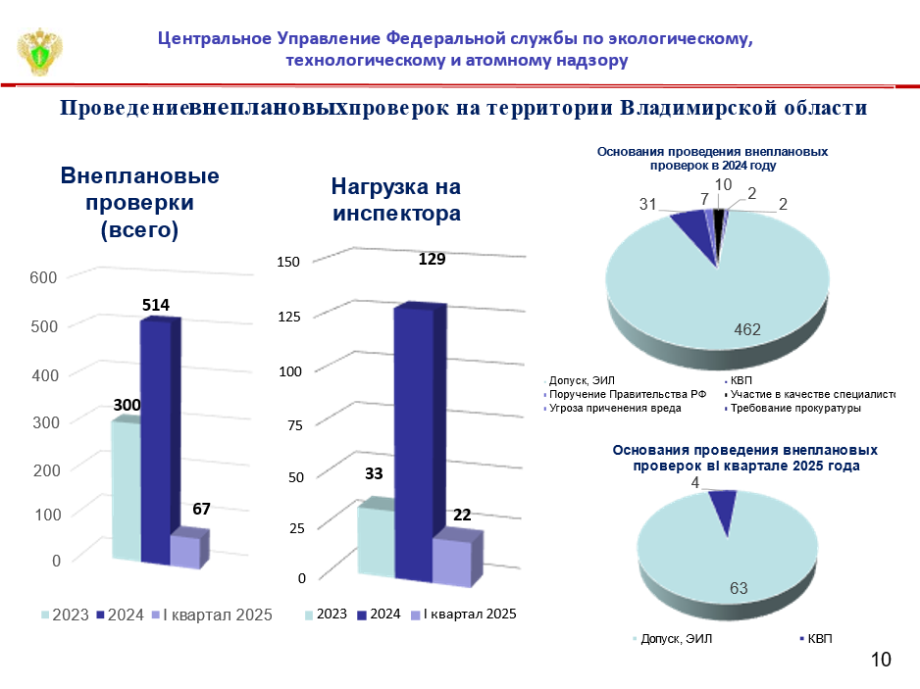
Общее количество внеплановых проверок в 2024 году на территории Владимирской области составляет 514 проверок, из них:
инициируемые обращением заявителя – 462;
с привлечением представителей Отдела – 10;
по поручению Правительства РФ – 7;
контроль выполнения предписания – 31;
по требованию прокуратуры – 2;
по угрозе причинения вреда жизни и здоровью – 2.
В I квартале 2025 года проведено 67 внеплановых проверок, из них:
инициируемые обращением заявителя – 63;
контроль выполнения предписания – 4.
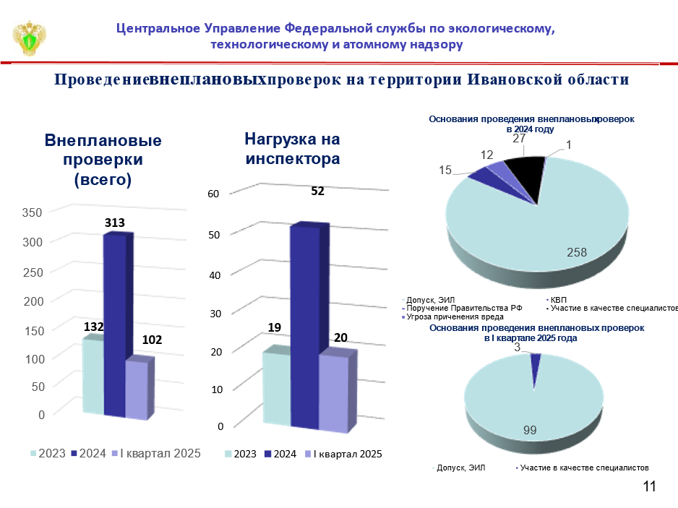
Общее количество внеплановых проверок в 2024 году на территории Ивановской области составляет 313 проверок, из них:
инициируемые обращением заявителя – 258;
с привлечением представителей Отдела – 27;
контроль выполнения предписания – 15;
по поручению Правительства РФ – 12;
по угрозе причинения вреда жизни и здоровью – 1.
В I квартале 2025 года проведено 102 внеплановых проверки, из них:
инициируемые обращением заявителя – 99;
с привлечением представителей Отдела – 3;

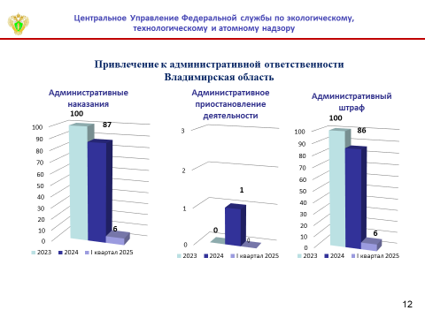
На слайде представлен анализ привлечения к административной ответственности должностных и юридических лиц на территории Владимирской области. Усматривается снижение административной нагрузки
на контролируемых лиц, что свидетельствует о результативности проводимой Отделом профилактической работы, направленной на предупреждение, выявление
и пресечение нарушений обязательных требований в области энергетической безопасности.
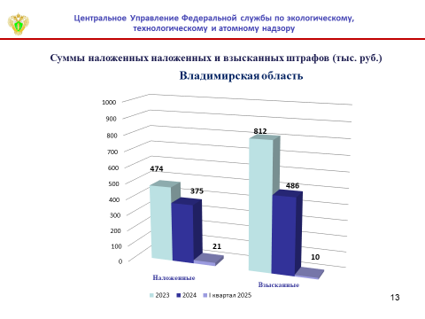
В 2024 году взыскано штрафов на сумму 486 тыс.рублей.
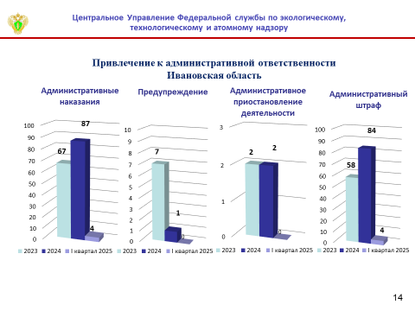
На слайде представлен анализ привлечения к административной ответственности должностных и юридических лиц на территории Ивановской области.
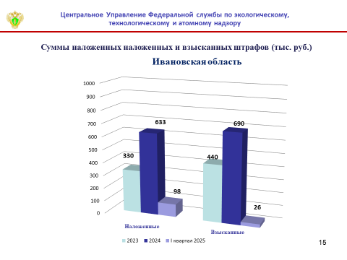
В 2024 году взыскано штрафов на сумму 690 тыс.рублей.
Следует отметить, что в 2024 году на территориях Владимирской
и Ивановской областей по результатам рассмотрения материалов административных дел, направленных Отделом, судами трижды применена мера административной ответственности в виде приостановления деятельности объектов, эксплуатируемых поднадзорными организациями.

Одним из приоритетных и социально важных направлений деятельности Отдела является ежегодная проверка готовности муниципальных образований Владимирской и Ивановской областей к прохождению отопительного периода.
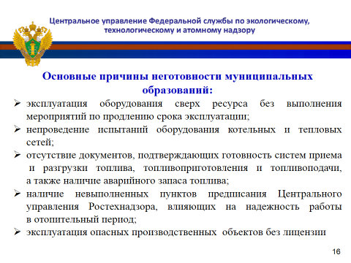
Основные замечания, характерные для всех организаций и выявленные
по итогам работы комиссий в отношении объектов теплоснабжения, указаны
на слайде.
Одним из приоритетных и социально важных направлений деятельности Отдела является ежегодная проверка готовности теплоснабжающих организаций на территориях Владимирской и Ивановской областей к прохождению отопительного периода.
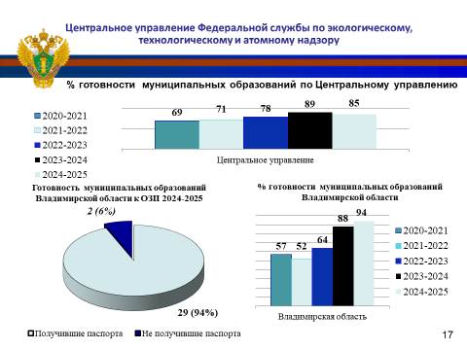
На территории Владимирской области оценке подлежало 31 муниципальное образование.
За последние 4 года наблюдается положительная динамика получения паспортов готовности на территории Владимирской области.
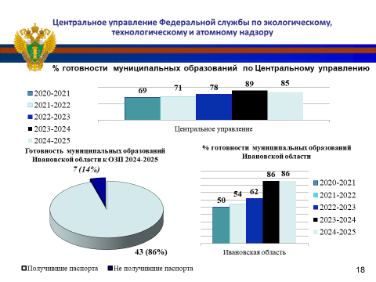
На территории Ивановской области оценке подлежало 50 муниципальных образований.
За последние 5 лет также наблюдается положительная динамика получения паспортов готовности на территории Ивановской области.
Помимо надзорной деятельности Отдел проводит объемную профилактическую работу по вопросам подготовки к отопительному периоду (совещания, консультации, рабочие встречи) с органами исполнительной власти Владимирской и Ивановской областей, осуществляющих полномочия в сфере теплоснабжения, муниципальными образованиями и теплоснабжающими организациями, начиная с апреля 2025 года:
В марте - апреле 2025 г. проведены установочные совещания со всеми муниципальными образованиями области с приглашением руководителей теплоснабжающих организаций, осуществляющих деятельность по эксплуатации опасных производственных объектов I, II и III класса опасности.
Кроме этого, принято участие в совещаниях, организованных Прокуратурой Владимирской области и Прокуратурой Ивановской области, по вопросам обеспечения готовности муниципальных образований к отопительному периоду 2025-2026 гг.
На данных совещаниях до руководителей организаций и представителей городских округов доведена информация о необходимости регистрации опасных производственных объектов и получения лицензии на их эксплуатацию до начала отопительного периода 2025-2026 гг., а также о количестве организаций
без лицензии в муниципальных образованиях. По каждой организации разобраны проблемные вопросы и предложены пути их решения. Кроме этого, разобраны вопросы по соблюдению требований Правил обеспечения готовности
к отопительному периоду и Порядка проведения оценки обеспечения готовности
к отопительному периоду, являющихся приложением к приказу Министерства энергетики Российской Федерации от 13 ноября 2024 г. № 2234.
С июля по ноябрь 2024 г. должностные лица Отдела приняли участие
в проверке готовности к ОЗП 2024–2025 гг. муниципальных образований Владимирской и Ивановской областей. Заседания комиссий проходили еженедельно в очном режиме. На каждом заседании комиссии давались подробные разъяснения о выявленных нарушениях и порядке их устранения. В присутствии представителей уполномоченных органов исполнительной власти соответствующих субъектов проведено 199 оценок готовности муниципальных образований.
На основании Поручения Правительства Российской Федерации
от 1 августа 2024 г. № АН-П51-24993 Управлением в период с августа
по сентябрь 2024 г. проведены внеплановые выездные проверки объектов электроэнергетики и теплоснабжения по подготовки к работе в осенне-зимний период 2024-2025 гг.
Информация о выявленных нарушениях обязательных требований
по подготовке к отопительному периоду направлена, в том числе, в Прокуратуру Владимирской области и Прокуратуру Ивановской области для принятия соответствующих мер реагирования и была учтена при оценке готовности муниципальных образований к отопительному периоду.
Результатом проведенной подготовительной работы Управления и Комиссии по оценке готовности муниципальных образований явились следующие показатели.
По итогам оценки готовности признаны готовыми 29 муниципальных образований на территории Владимирской области и 43 муниципальных образований на территории Ивановской области. Следует отметить, что два муниципальных образования на территории Ивановской области, не получившие паспорт готовности к отопительному периоду, продолжили работу по устранению выявленных замечаний и получили акты готовности к отопительному периоду.

В период проверки муниципальных образований к осенне-зимнему периоду подготовлено и направлено 40 информационно-предупреждающих писем, в том числе, в адрес Губернаторов регионов, Главных федеральных инспекторов, прокуроров Владимирской и Ивановской областей и заместителям губернаторов, курирующих соответствующую сферу деятельности.
Отдельное внимание Отдел уделяет реализации полномочий в части применения статей 9.22 и 14.61 Кодекса Российской Федерации
об административных правонарушениях, предусматривающих ответственность
за нарушение порядка полного и (или) частичного ограничения режима потребления электрической энергии, порядка ограничения и прекращения подачи тепловой энергии.
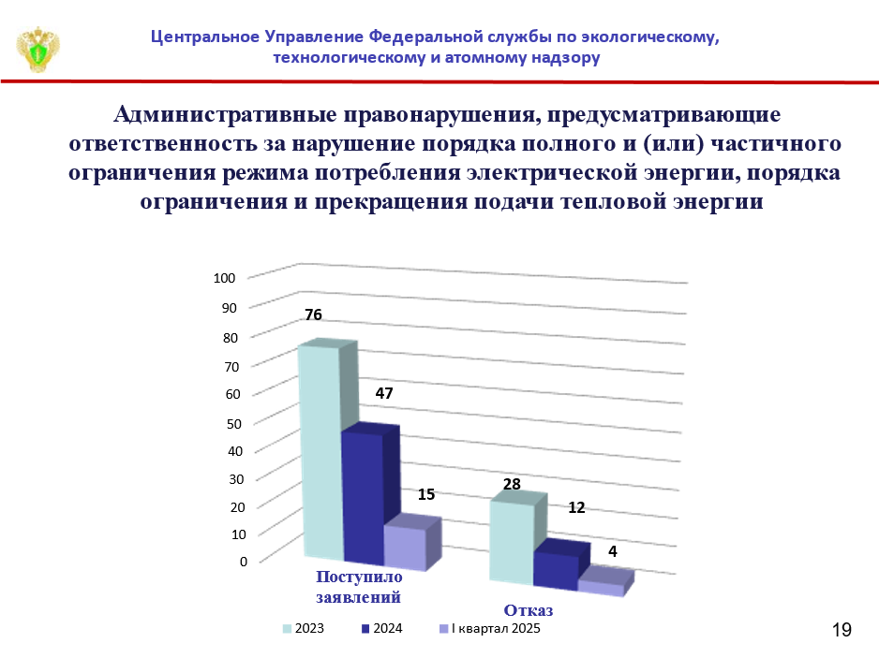
В 2024 году в Отдел поступило 47 заявлений гарантирующих поставщиков электроэнергии и сетевых предприятий о привлечении к ответственности недобросовестных потребителей электрической и тепловой энергии.
Следует отметить, что вследствие нарушений гарантирующими поставщиками отдельных процессуальных норм, не во всех случаях должностными лицами Отдела принимаются решения о возбуждении дел
об административном правонарушении. В 2024 году по 12 заявлениям составлены определения об отказе в возбуждении дела об административном правонарушении.
За I квартал 2025 года поступило 15 заявлений гарантирующих поставщиков электроэнергии и сетевых предприятий о привлечении к ответственности, вынесено 4 определения об отказе в возбуждении дела об административном правонарушении.
В продолжение тематики контроля хотелось бы отметить работу
по согласованию границ охранных зон объектов электросетевого хозяйства
и особых условий использования земельных участков, расположенных в границах таких зон.
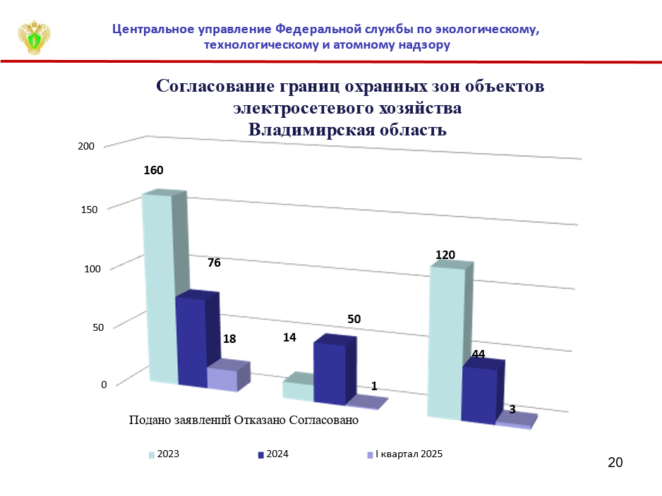
На слайде показан анализ работы Отдела по согласованию границ охранных зон объектов электросетевого хозяйства на территории Владимирской области.
Следует отметить существенное (в 2 раза) уменьшение в 2024 году количества обращений в Отдел по согласованию границ охранных зон объектов электросетевого хозяйства на территории Владимирской области.
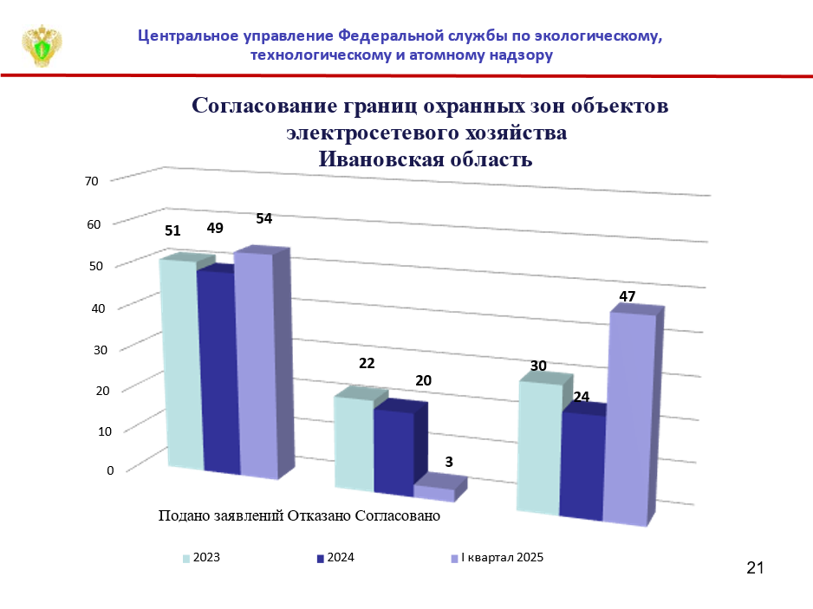

На слайде показан анализ работы Отдела по согласованию границ охранных зон объектов электросетевого хозяйства на территории Ивановской области.
Следует отметить увеличение в I квартале 2025 года количества обращений
в Отдел по согласованию границ охранных зон объектов электросетевого хозяйства на территории Ивановской области, по результатам проведенной работы с поднадзорными организациями, сократилось число отказов.

